## InsertMusician

需要输入first name, m initial, last name, nationality and years of experience, 并选择所属band， 所有属性均必填，其中years 必须填数字。

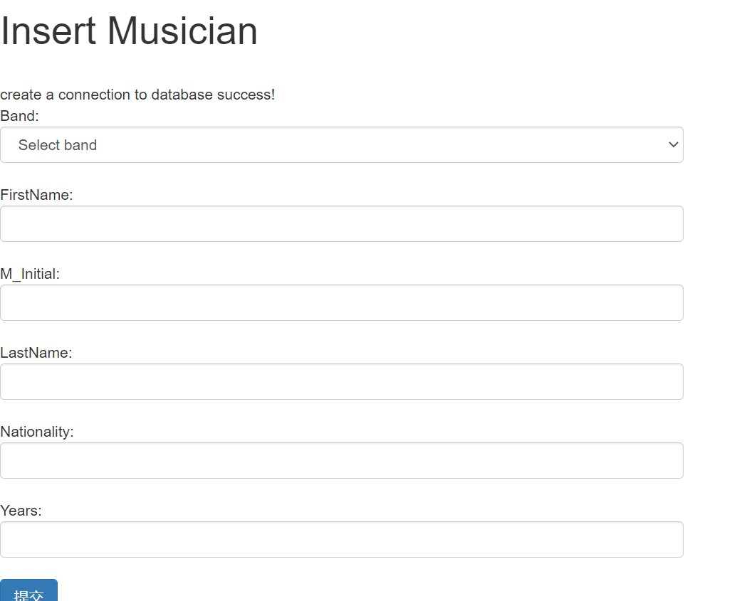

## InsertSong

需要输入song name, 选择 composer， 输入lyrics，duration和style 信息，所有字段均必填，duration只可以填写数字。提交成功后输出新增的内容并显示数据库中的总记录数。

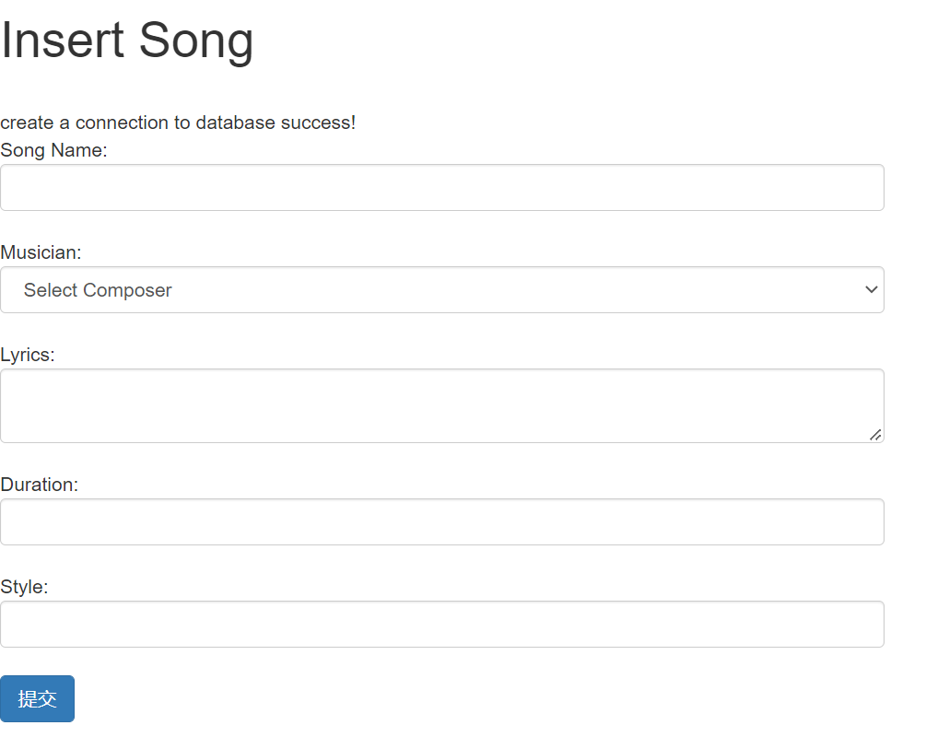

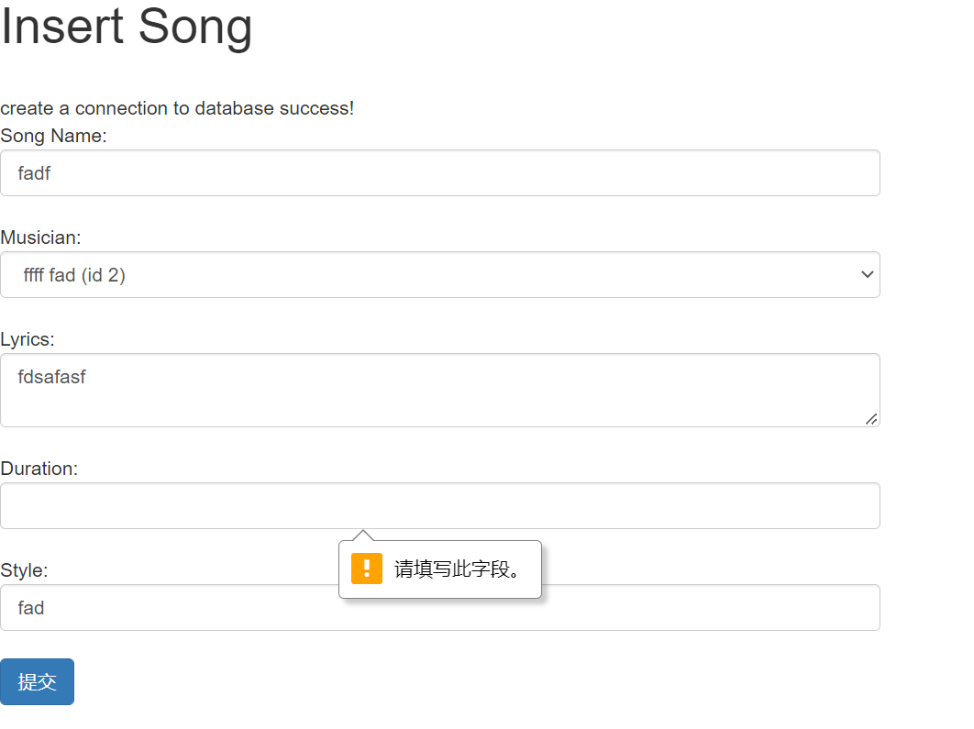

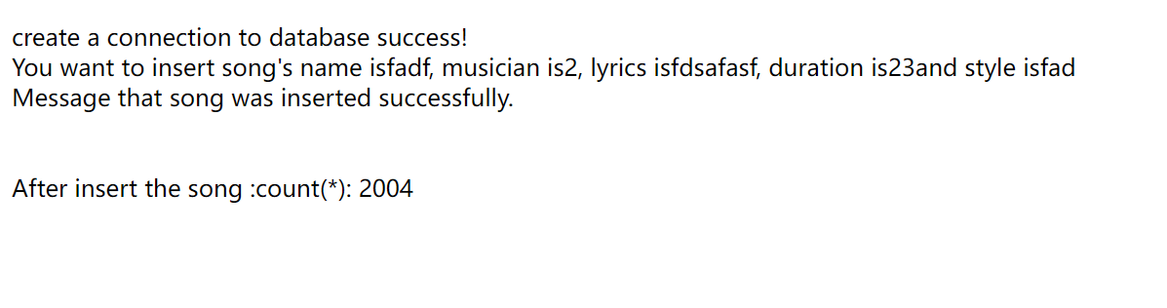

## InsertSetlist

需要根据下拉菜单选择band, concert id 和song， 其中band is referenced table band, and conc_id is referenced table concert, and song is referenced table song.

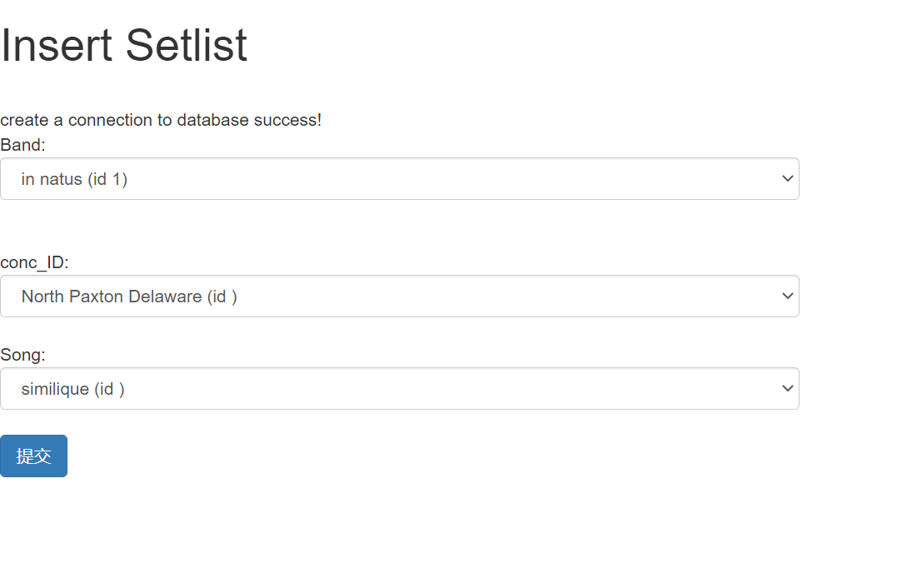

## QuerySong

提供了根据ID查询song的信息的功能，ID不是必填项，如果不填，则查询所有的song

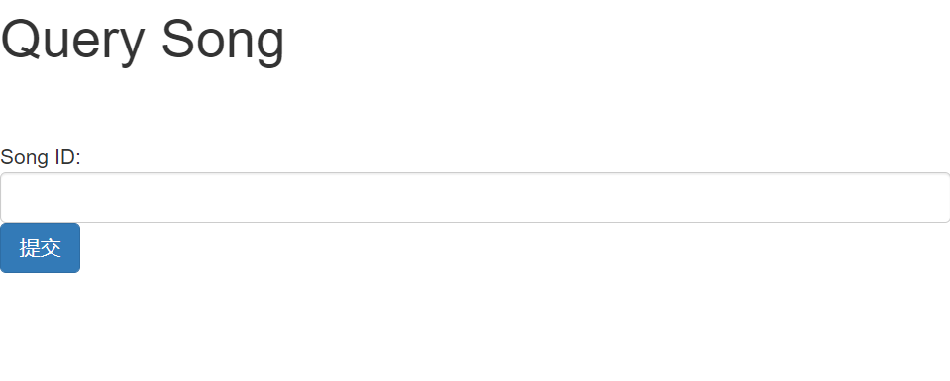

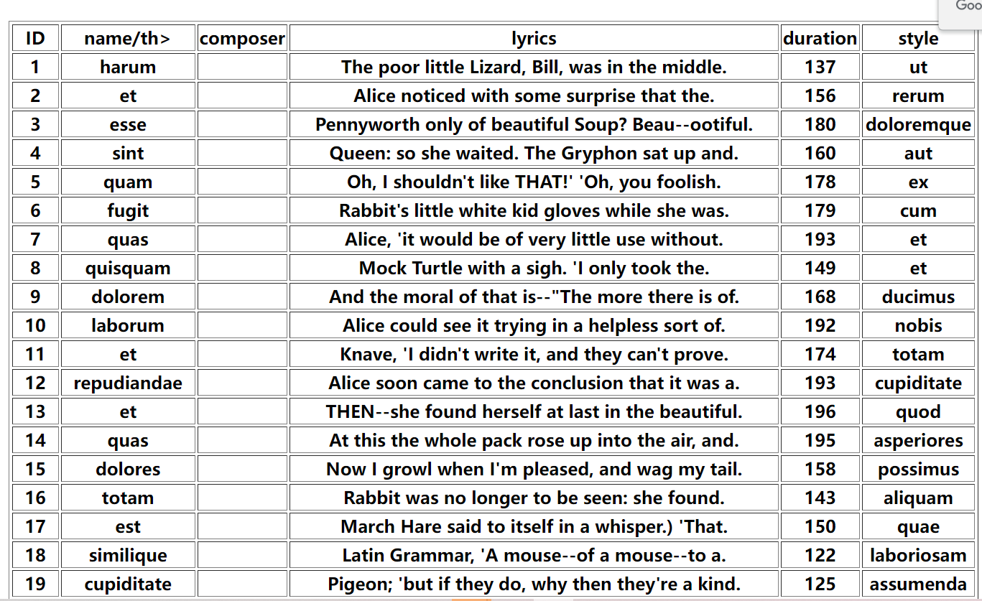

## QueryMusician

提供了根据band 和name 查询musician的信息，band 和name均为非必填项。填写了则根据填写内容查询，若不填写则查询所有的musician信息。

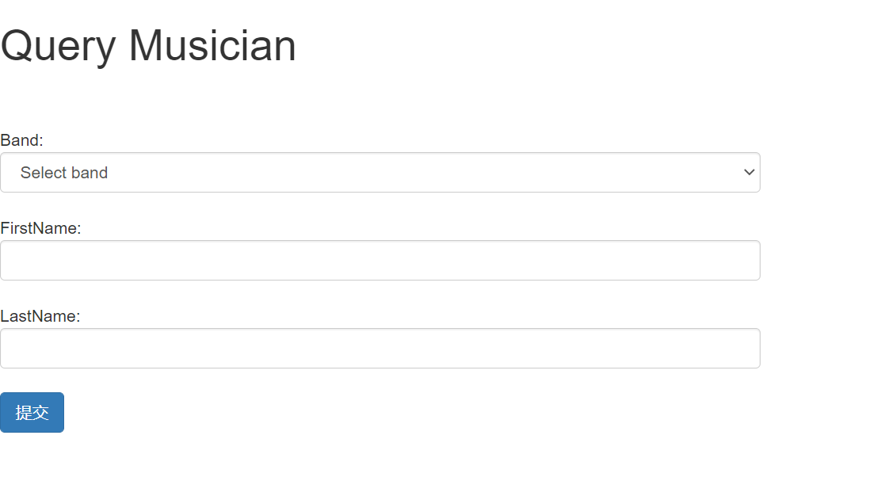

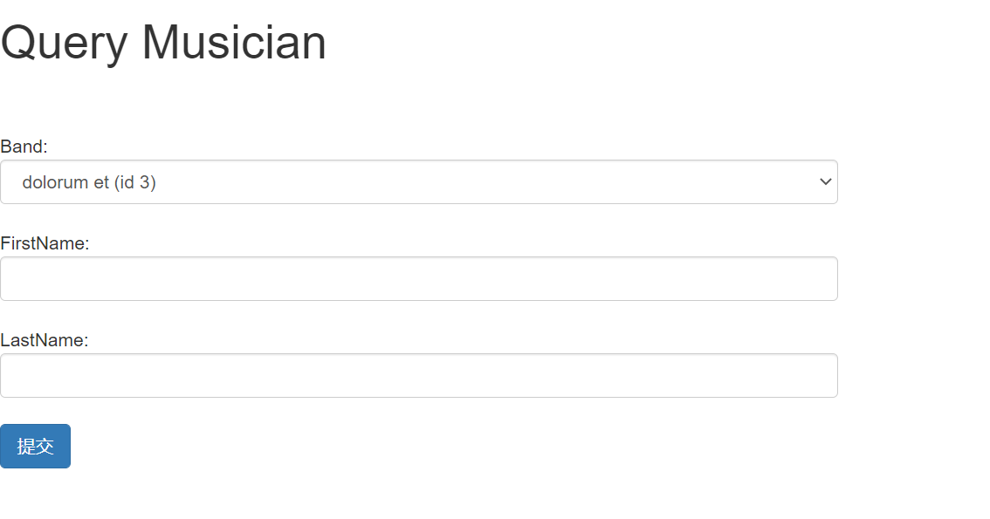

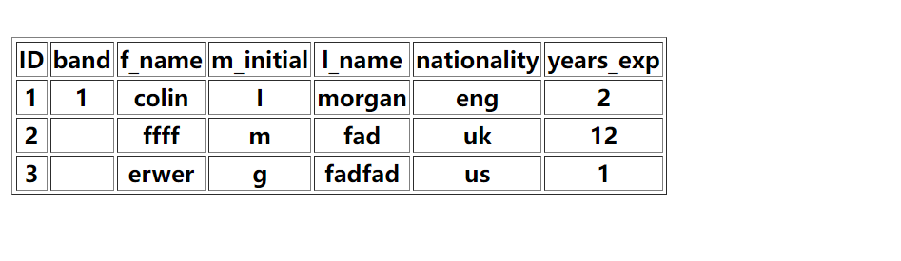

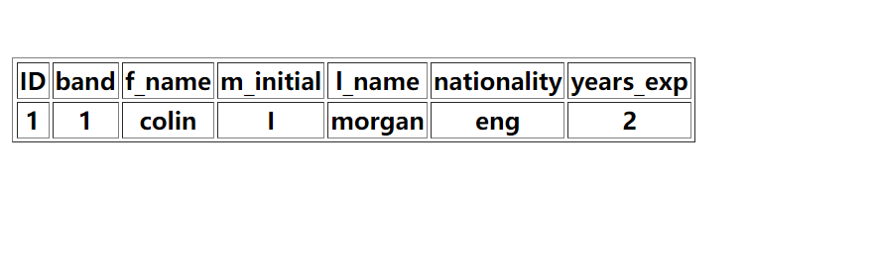

## QueryConcert

提供了根据concert id查询concert的信息, 必须填写数字，concert id为非必填项。填写了则根据填写内容查询，若不填写则查询所有的concert信息。

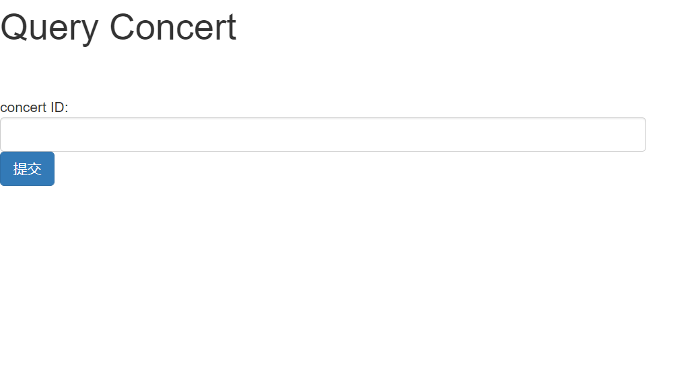

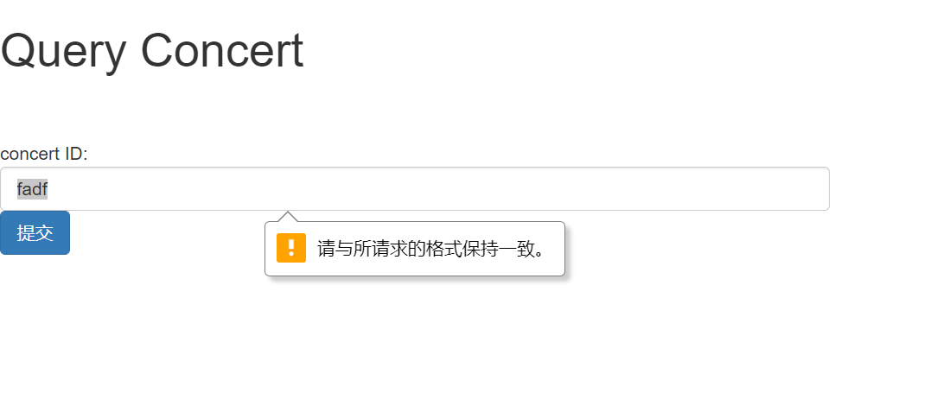

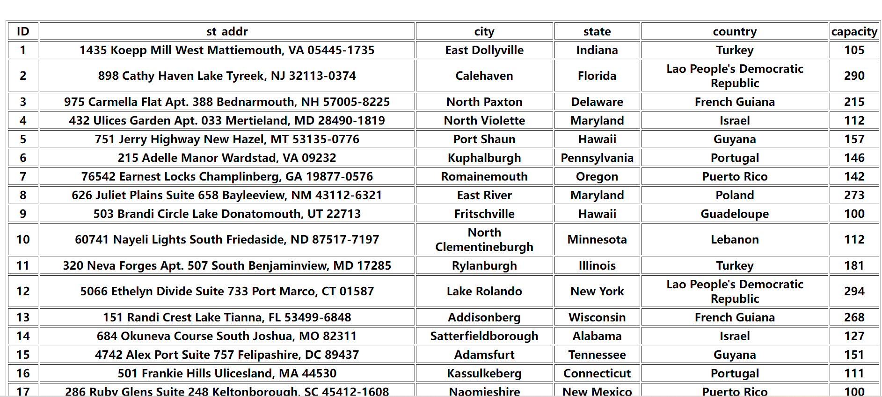

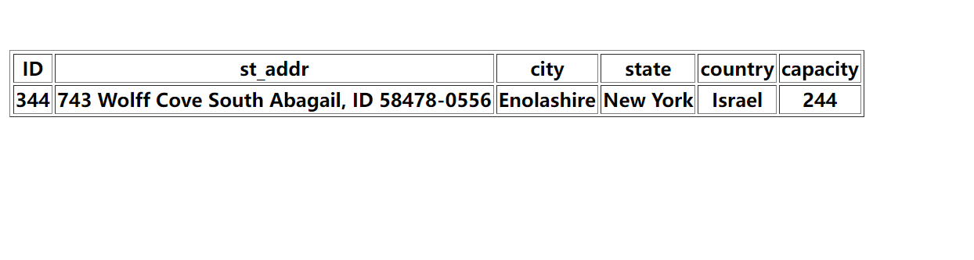

## DeleteConcert

删除Concert支持输入concert id, 根据concertid 删除。Concert id 必填，且必须填数字。

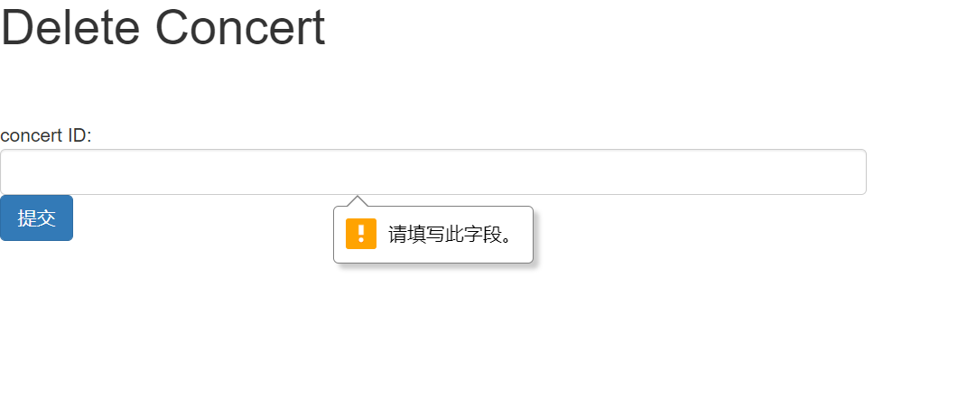



删除了 id=1 的concert 信息，再次查询结果发现已经被删除。

